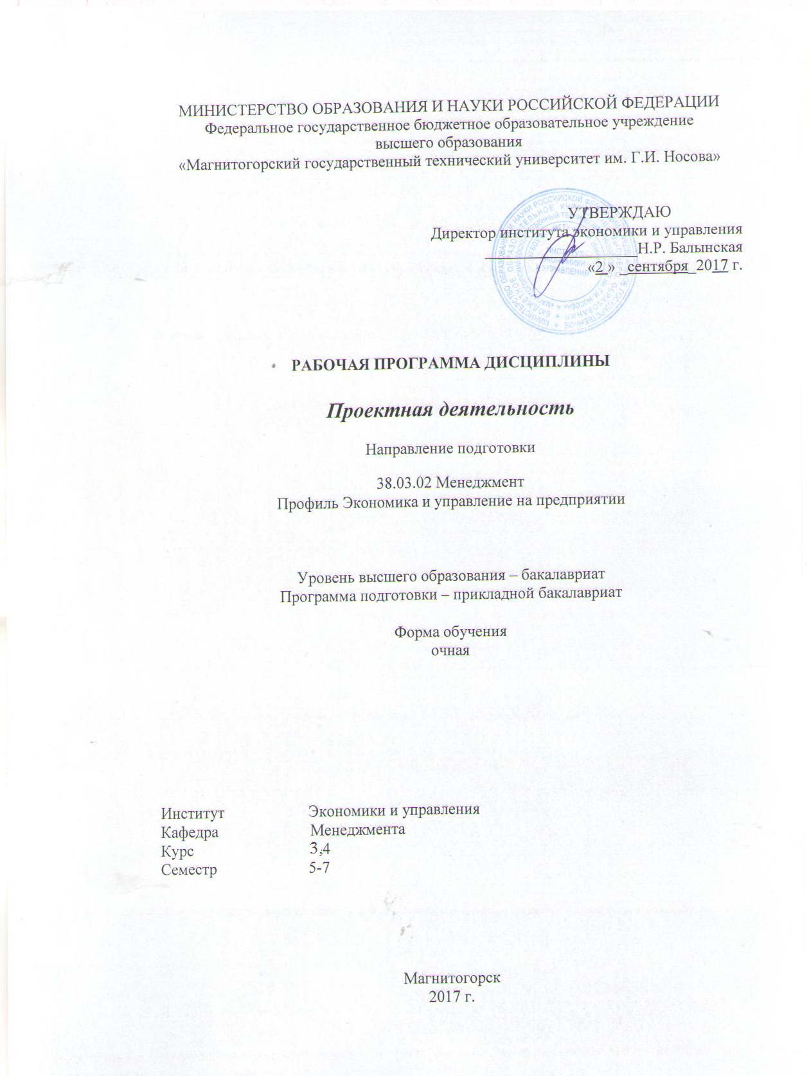

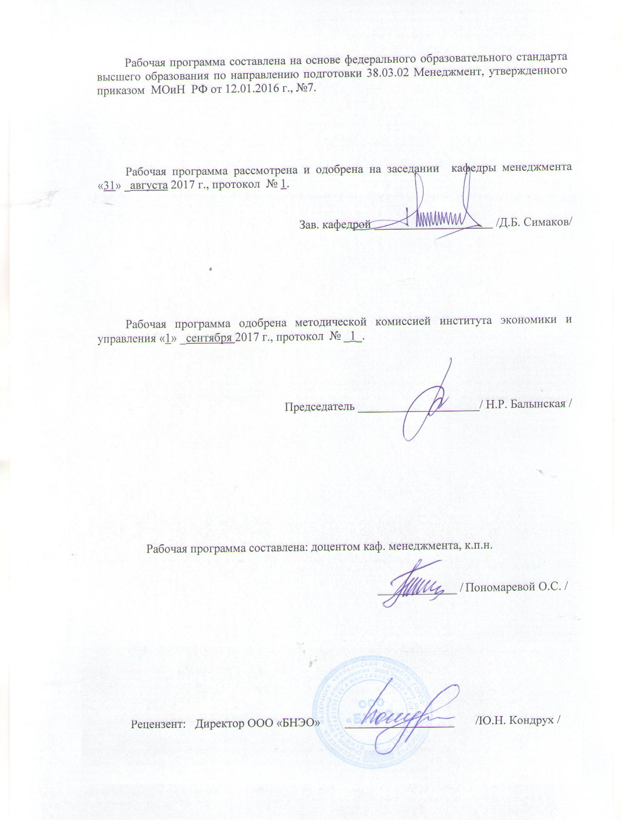

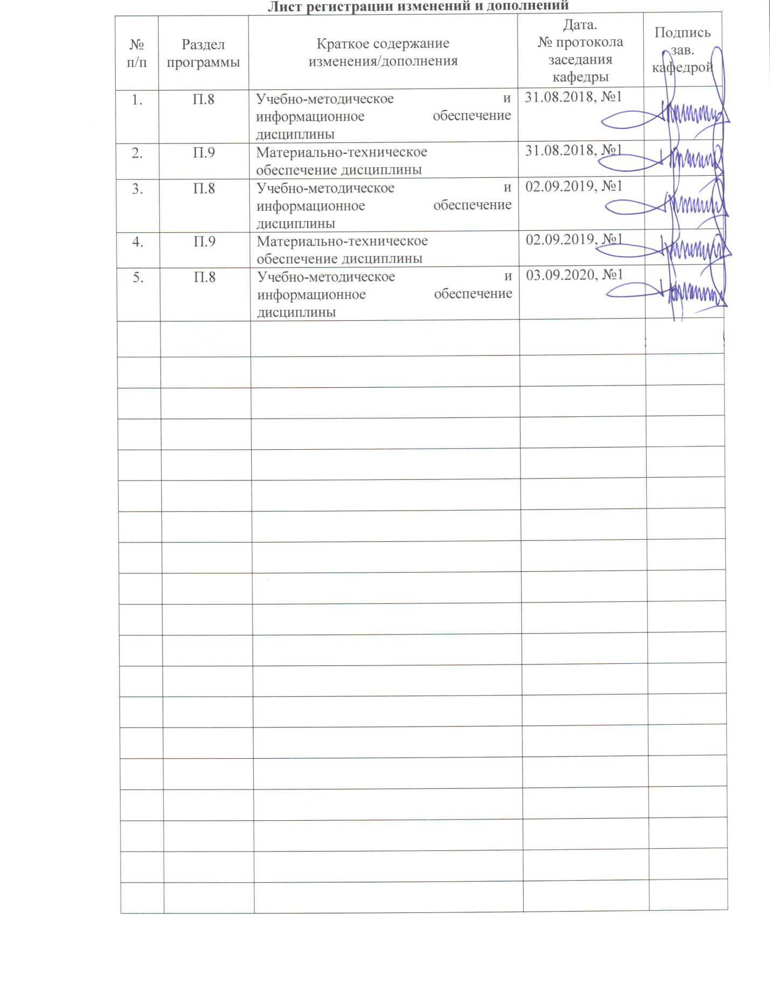

1 Цели освоения дисциплины
Целями освоения дисциплины «Проектная деятельность» является получение теоретических знаний и практических навыков в области управления проектами. Изучение и освоение курса создадут у студентов теоретическую, практическую и информационную базы, необходимые для эффективного применения в их дальнейшей практической работе в области управления проектами, а также умением моделировать бизнес-процессы и использовать методы реорганизации бизнес-процессов в практической деятельности организаций.

2 Место дисциплины в структуре образовательной программы
подготовки бакалавра
Дисциплина «Проектная деятельность» входит в вариативную часть блока 1 образовательной программы.
Для изучения дисциплины необходимы знания (умения, владения), сформированные в результате изучения дисциплин: Методы принятия управленческих решений, Технология командообразования и саморазвития, Экономика организации, Документирование управленческой деятельности.
Знания (умения, владения), полученные при изучении данной дисциплины будут необходимы при изучении дисциплин Бизнес-планирование, а также при выполнении выпускной квалификационной работы.

3 Компетенции обучающегося, формируемые в результате освоения
дисциплины и планируемые результаты обучения
В результате освоения дисциплины «Проектная деятельность» обучающийся должен обладать следующими компетенциями:

Структурный  элемент  компетенции | Планируемые результаты обучения
ПК-6 – способностью участвовать в управлении проектом, программой внедрения технологических и продуктовых инноваций или программой организационных изменений
Знать | - понятийно-категориальный аппарат проектного менеджмента, его отличительные признаки, сущность и классификацию управления проектами, место и роль управления проектами в менеджменте организации;  - принципы организации внедрения технологических и продуктовых ин-новаций.
Уметь | - осуществлять структуризацию и отбор проектов, определять цикл проекта, использовать программное обеспечение управления про-ектами;  - ставить цели и формировать задачи, связанные с созданием и коммер-циализацией технологических и продуктовых инноваций, разрабатывать программы осуществления инновационной деятельности в организации и оценивать её эффективность.
Владеть | - навыками и инструментами разработки проекта, управления его стоимостью, рисками качеством, реализацией проекта, методами выполнения инвестиционных проектов и проведения их оценки;  - современным инструментарием анализа результатов и последствий инновационной деятельности в организациях.
ПК-13 – умением моделировать бизнес-процессы и использовать методы реорганизации бизнес-процессов в практической деятельности организаций
Знать | - основные бизнес-процессы в организации;  - основные методы исследований, используемых при построении бизнес-процессы в организации;  - основные правила, позволяющие анализировать и содержательно интерпретировать полученные результаты
Уметь | - моделировать и оптимизировать бизнес-процессы;  - корректно выражать и аргументированно обосновывать положения предметной области знания
Владеть | - методами реинжиниринга бизнес-процессов и оценки их результативности  - методами моделирования бизнес-процессов в практической деятельности организаций  - навыками и методиками обобщения результатов;  - способами оценивания значимости и практической пригодности полученных результатов;  - возможностью междисциплинарного применения результатов построения бизнес-процессов;  - основными методами исследования в области моделирования, практическими умениями и навыками их использования;  - профессиональным языком предметной области знания;  - способами совершенствования профессиональных знаний и умений путем использования возможностей информационной среды;
ПК-18 – владением навыками бизнес-планирования создания и развития новых организаций (направлений деятельности, продуктов)
Знать | – принципы организации бизнес-планирования
Уметь | – разрабатывать бизнес-планы создания и развития новых организаций (направлений деятельности, продуктов и т.п.)
Владеть | - инструментами оценки качества составления бизнес-планов.

4 Структура и содержание дисциплины
Общая трудоемкость дисциплины составляет 6 зачетных единиц 216 акад. часов, в том числе:
– контактная работа – 137,3 акад. часов:
– аудиторная – 137,0 акад. часов;
– внеаудиторная – 0,3 акад. часов
– самостоятельная работа – 78,7 акад. часов;

Раздел/ тема  дисциплины | Семестр | Аудиторная  контактная работа  (в акад. Часах) |  |  | Самостоятельная работа (в акад. Часах) | Вид самостоятельной  работы | Форма текущего контроля успеваемости и  промежуточной аттестации | Код и структурный  элемент  компетенции
Раздел/ тема  дисциплины | Семестр | лекции | лаборат.  Занятия | практич. Занятия
Раздел 1 Основы проектной деятельности  . Этапы работы над проектом  - Типы и виды проектов.  - Этапы работы над проектом  - Методы работы с источником информации | 5 | - |  | 5 | 5 | Самостоятельное изучение учебной и научной литературы  Работа с электронными библиотеками | Устный опрос | ПК-6, 13,18– зув
Раздел 2. Формирование команд.  - Организация и роли  - Выбор и формулирование темы  - Постановка целей | 5 | - |  | 5 | 5 | Самостоятельное изучение учебной и научной литературы  Работа с электронными библиотеками
Раздел 3. От бизнес-идеи к бизнес модели  1. «Бережливый стартап» (Lean Startup). Ключевые принципы.  2. Построение бизнес-модели | 5 | - |  | 5 | 5 | Самостоятельное изучение учебной и научной литературы  Работа с электронными библиотеками | Проверка бизнес-моделиинновационного проекта | ПК-6, 13,18– зув
Раздел 4 Планирование и оценка реализуемости проекта  - Предварительная оценка вариантов проекта  - Технико-экономическое обоснование целесообразности и финансовой реализуемости проекта  - Планирование управляемых параметров проекта: продолжительности, стоимости, качества. Планирование ресурсного обеспечения проекта  - Анализ и оценка рисков проекта и методы снижения их негативного влияния на проект | 5 | - |  | 5/4И | 5 | Самостоятельное изучение учебной и научной литературы  Работа с электронными библиотеками | Тестовые задания | ПК-6, 13,18– зув
Раздел 5 Правила оформления проекта: Презентация проекта | 5 | - |  | 12/6И | 10,9 | Самостоятельное изучение учебной и научной литературы  Работа с электронными библиотеками | Презентация проекта | ПК-6, 13,18– зув
Итого по дисциплине | 5 | - |  | 32/10И | 39,9 |  | Промежуточный контроль (зачет в 5 семестре) | ПК-6, 13,18– зув
Раздел 1 Этапы работы над проектом Типы и виды проектов.  - Этапы работы над проектом  - Методы работы с источником информации | 6 | - |  | 10 | 5 | Самостоятельное изучение учебной и научной литературы  Работа с электронными библиотеками | Устный опрос | ПК-6, 13,18– зув
Раздел 2. Формирование команд.  - Организация и роли  - Выбор и формулирование темы  - Постановка целей | 6 | - |  | 10 | 5 | Самостоятельное изучение учебной и научной литературы  Работа с электронными библиотеками
Раздел 3. От бизнес-идеи к бизнес модели  1. «Бережливый стартап» (Lean Startup). Ключевые принципы.  2. Построение бизнес-модели | 6 | - |  | 10/10И | 5 | Самостоятельное изучение учебной и научной литературы  Работа с электронными библиотеками | Проверка бизнес-модели инновационного проекта | ПК-6, 13,18– зув
Раздел 4 Планирование и оценка реализуемости проекта  - Предварительная оценка вариантов проекта  - Технико-экономическое обоснование целесообразности и финансовой реализуемости проекта  - Планирование управляемых параметров проекта: продолжительности, стоимости, качества. Планирование ресурсного обеспечения проекта  - Анализ и оценка рисков проекта и методы снижения их негативного влияния на проект | 6 | - |  | 10/4И | 5 | Самостоятельное изучение учебной и научной литературы  Работа с электронными библиотеками | Тестовые задания | ПК-6, 13,18– зув
Раздел 5 Правила оформления проекта: Презентация проекта | 6 | - |  | 20/6И | 10,9 | Самостоятельное изучение учебной и научной литературы  Работа с электронными библиотеками | Презентация проекта | ПК-6, 13,18– зув
Итого по дисциплине | 6 | - |  | 60/20И | 39,9 |  | Промежуточный контроль (зачет 6 семестре) | ПК-6, 13,18– зув

Раздел 1 Этапы работы над проектом Типы и виды проектов.  - Этапы работы над проектом  - Методы работы с источником информации | 7 | - |  | 7 | 5 | Самостоятельное изучение учебной и научной литературы  Работа с электронными библиотеками | Устный опрос | ПК-6, 13,18– зув
Раздел 2. Формирование команд.  - Организация и роли  - Выбор и формулирование темы  - Постановка целей | 7 | - |  | 8 | 5 | Самостоятельное изучение учебной и научной литературы  Работа с электронными библиотеками | Устный опрос
Раздел 3. От бизнес-идеи к бизнес модели  1. «Бережливый стартап» (Lean Startup). Ключевые принципы.  2. Построение бизнес-модели | 7 | - |  | 10/4И | 5 | Самостоятельное изучение учебной и научной литературы  Работа с электронными библиотеками | Проверка бизнес-модели инновационного проекта | ПК-6, 13,18– зув
Раздел 4 Планирование и оценка реализуемости проекта  - Предварительная оценка вариантов проекта  - Технико-экономическое обоснование целесообразности и финансовой реализуемости проекта  - Планирование управляемых параметров проекта: продолжительности, стоимости, качества. Планирование ресурсного обеспечения проекта  - Анализ и оценка рисков проекта и методы снижения их негативного влияния на проект | 7 | - |  | 10/4И | 5 | Самостоятельное изучение учебной и научной литературы  Работа с электронными библиотеками | Проверка бизнес-модели инновационного проекта | ПК-6, 13,18– зув
Раздел 5 Правила оформления проекта: Презентация проекта | 7 | - |  | 10/6И | 6,9 | Самостоятельное изучение учебной и научной литературы  Работа с электронными библиотеками | Презентация проекта | ПК-6, 13,18– зув
Итого по дисциплине | 7 | - |  | 45/14И | 26,9 |  | Промежуточный контроль (зачет 7 семестре) | ПК-6, 13,18– зув

5 Образовательные и информационные технологии
На сегодняшний день стали очевидны преимущества использования компьютера на лекционных и практических учебных занятиях. Объяснение нового материала с использованием презентаций, выполненных с помощью программ Microsoft Power Point и Microsoft Front Page, вызывает интерес у студентов, способствует лучшему усвоению материала. Использование компьютера на учебных занятиях позволяет преподавателю экономить время, опрашивать учащихся на каждом занятии, вести статистику опроса, выявлять западающие темы. Также одним из эффективных средств информационных технологий является электронный учебник. Исходя из этого, более 20% всех занятий проводятся с применением информационных технологий.
Для обеспечения наибольшей эффективности образовательного процесса в курсе данной учебной дисциплины используются в процессе обучения передовые образовательные технологии:
1) традиционные образовательные технологии (информационная лекция, практические (семинарские) занятия);
2) технология проблемного обучения (проблемная лекция, практические занятия в форме практикума, кейс-метода);
3) игровые технологии (ролевые и деловые игры);
4) технологии проектного обучения (творческий проект);
5) интерактивные технологии (семинар-дискуссия);
6) информационно-коммуникационные образовательные технологии (лекция-визуализация, практические занятия в форме презентации)
Лекционные занятия наряду с сообщением учебной информации предполагают и решение следующих дидактических задач: заинтересовать студентов изучаемой темой, разрушить неверные стереотипы, убедить в необходимости глубокого освоения материала, побудить к самостоятельному поиску и активной мыслительной деятельности, помочь совершить переход от теоретического уровня к прикладным знаниям в данной области.
Проведение групповых (семинарских и практических) занятий предполагает решение разнообразных дидактических задач: закрепление полученных знаний, формирование умения применять их на практике, совершенствование умения работать с информацией, анализировать, обобщать, принимать и обосновывать решения, аргументировано защищать собственные взгляды в дискуссии, взаимодействовать с другими членами группы в процессе обучения.

6 Учебно-методическое обеспечение самостоятельной работы обучающихся
Тестовые задания
- Какая отличительная черта НЕ характерна для проекта?
А) повторяемость
Б) уникальность
В) инновационность
Г) временная локализация

2. Какой вопрос на стадии планирования и реализации проекта НЕ является первостепенным?
А) сколько человек будет задействовано в проекте?
Б) сколько времени это займет?
В) во сколько это обойдется?
Г) совпадет ли конечный результат с тем, что было намечано в начале?

3. Интеллектуальная деятельность, состоящая в целенаправленном построении в идеальной форме какого-либо объекта, осуществляющаяся посредством мысленного комбинирования различных факторов, их подбора и связывания в новый объект – это…
А) Конструирование
Б) Проектирование
В) Планирование
Г) Моделирование

4. Объектами проектирования могут быть
А) законопроект
Б) праздничное мероприятие
В) рекламные кампании
Г) строительство нового здания
Д) создание нового компьютера

5. Продолжительность мегапроектов:
А) 5-7 лет
Б) 2-4 года
В) 1-2 года

6. По требованиям к качеству и способам его обеспечения проекты делятся на
А) бездефектный, модульный, стандартный
Б) инновационные и поддерживающие
В) престиж-проекты и проекты влияния
Г) коммерческий и социальный

7. Проекты, которые финансируются через форму меценатства или грантовую форму, являются …
А) благотворительными
Б) инвестиционными
В) бюджетными
Г) спонсорскими

8. Что из нижеперечисленного НЕ относится к внутренней среде проекта:
А) отношение местного населения к проекту
Б) стиль руководства проектом
В) уровень компьютеризации и информатизации проекта
Г) команда проекта
9 По направлению деятельности социальные проекты подразделяются на следующие типы:
А. культурные;
Б. Благотворительные;
В. Образовательные;
Г. квази-проекты;
Д. Научно-технические;
Е.Кредитные
10. Инновационные проекты определяются как:
А. внедрение принципиально новых разработок в области социального обслуживания населения
Б.проекты, имеющие целью извлечение прибыли
В. форма представления индивидуальной инициативы, получающей признание окружающих, не требующих внешнего финансирования и осуществляемая из подручных средств
Г. проекты, осуществляемые в рамках государственной социальной политики, финансовое обеспечение которых базируется из соответствующих бюджетов
11. Малые проекты характеризуются как:
А. проекты, не предусматривающие большого числа потребителей, простые в управлении, не требующие крупного финансирования
Б. Проекты, решающие задачи, связанные с предоставлением образовательных услуг
В. проекты, способом финансового обеспечения которых является кредит
Г. проекты, решающие задачи экологического характера, направленные на сохранение и использование культурного достояния

12. Установите последовательность этапов жизненного цикла проекта:
(В-Б-Г-Д-А-Е-Ж)
А. поиск финансирования.
Б. планирование проекта
В. разработка концепции проекта
Г. защита проекта
Д. оценка жизнеспособности проекта
Е. этап реализации проекта
Ж. Завершение работ и ликвидация проекта

13. Проект отличается от процессной деятельности тем, что …
а) процессы в организации цикличны, они повторяются, а проект – уникален, он всегда имеет дату начала и окончания
б) проект поддерживает неизменность организации, а процессы способствуют ее изменению
в) проект является непрерывной деятельностью, а процесс – единоразовым мероприятием
г) процессы в организации регламентируются документально, проекты не требуют документального оформления

14. Окружение проекта – это …
а) среда проекта, порождающая совокупность внутренних или внешних сил, которые способствуют или мешают достижению цели проекта
б) совокупность проектных работ, продуктов и услуг, производство которых должно быть обеспечено в рамках осуществляемого проекта
в) группа элементов (включающих как людей, так и технические элементы), организованных таким образом, что они в состоянии действовать как единое целое в целях достижения поставленных перед ними целей
г) местоположение реализации проекта и близлежащие районы

15. На стадии разработки проекта
а) расходуется 9-15% ресурсов проекта
б) расходуется 65-80% ресурсов проекта
в) ресурсы проекта не расходуются

16. Проект – это …
а) ограниченное по времени, целенаправленное изменение отдельной системы с установленными требованиями к качеству результатов, с ограничениями расходования средств и со специфической организацией
б) инженерная, техническая, организационно-правовая документация по реализации запланированного мероприятия
в) группа элементов (включающих как людей, так и технические элементы), организованных таким образом, что они в состоянии действовать как единое целое в целях достижения поставленных перед ними целей
г) совокупность работ, продуктов и услуг, производство которых должно быть обеспечено с целью достижения поставленной цели

17. Наибольшее влияние на проект оказывают …
А) экономические и правовые факторы
Б) экологические факторы и инфраструктура
В) культурно-социальные факторы
Г) политические факторы

18. Фаза проекта – это …
А) набор логически взаимосвязанных работ проекта, в процессе завершения которых достигается один из основных результатов проекта
Б) полный набор последовательных работ проекта
В) ключевое событие проекта, используемое для осуществления контроля над ходом его реализации

19. Проекты, подверженные наибольшему влиянию внешнего окружения
А) Социальные и инвестиционные
Б) Экономические и инновационные
В) Организационные и экономические

20. Инновационные проекты отличаются …
А) высокой степенью неопределенности и рисков
Б) целью проекта является получение прибыли на вложенные средства
В) необходимостью использовать функциональные организационные структуры
Г) большим объемом проектной документации

Задание. Используя имеющуюся информацию о сельскохозяйственном предприятии ООО «Агроном», составить базовый SWOT-анализ.
Исходные данные
ООО выращивает овощи открытого грунта без орошения (1360 га), зерновые культуры (2290 га), семена подсолнечника 3-х элитных сортов (3510 га), а также производит — нерафинированное подсолнечное масло, муку.
В регионе производством овощей занимаются еще два хозяйства; зерна – 15 хозяйств; семян подсолнечника – 10 хозяйств, из них 2 – элитных сортов.
Производственная себестоимость 1 ц. сельскохозяйственной продукции в среднем на 8 % ниже, чем у региональных конкурентов.
Продукция хозяйства имеет 5 наград регионального значения и 1 награду федерального значения за качество.
Находится в 4 и 20 километрах от районного и областного центра, связь с которым осуществляется по дороге с твёрдым покрытием республиканского значения. В 3-х км расположена железнодорожная станция.
Расположено местности с умеренно-континентальным климатом, характеризуемым жарким летом и холодной зимой. Господствуют юго-восточные суховейные ветры. Почвенный покров на пашне представлен черноземами тяжелого суглинистого механического состава.
Ресурсный потенциал хозяйства представлен земельными угодьями площадью 9360 га, из которых 7956 га –сельскохозяйственные, трудовыми ресурсами численностью 164 человек, основными средствами стоимостью 380820 тыс. руб., оборотными средствами стоимостью 170980 тыс. руб. Обеспеченность средствами производства составляет 90%. Степень износа техники и оборудования 65%. Собственные источники финансирования деятельности предприятия – 90% от общей суммы имущества. Банковские кредиты не используются из-за высоких процентных ставок. Дебиторская задолженность – 205 540 тыс. руб.
Среднемесячная заработная плата работников – 8900 руб.; среднемесячная начисленная номинальная заработная плата работников в среднем по экономике региона – 16 860 руб., среднемесячная начисленная номинальная заработная плата работников по отрасли – 14890 руб. 35% работников имеют высшее образование, 60% - среднее профессиональное (специальное) образование, 5 % - начальное профессиональное образование. Текучесть кадров – 20%.
Органами управления ООО являются общее собрание акционеров, совет директоров, генеральный директор. Организационная структура предприятия включает следующие подразделения: отдел кадров, бухгалтерия, складское хозяйство (в том числе овощехранилища со специальным оборудованием), цех овощеводства, цех полеводства, цех механизации и энергоснабжения, мельница, маслобойня.
Поставщиками материально-технических ресурсов являются 20 организаций, из которых с 13-тью существуют многолетние договорные отношения, в том числе с Росагролизинг.
Выручка от продажи продукции 6 млн. 700 тыс. руб., коммерческая себестоимость проданной продукции – 5 млн. 540 тыс. руб. 70% выручки приходится на август -ноябрь месяц. Цены дифференцируются по сезонам года, действует система скидок.
Сведения об ассортименте продаваемой продукции, ценах и скидках публикуется в местной газете 1 раз в месяц.
Постоянными покупателями сельскохозяйственной продукции являются 3 сельскохозяйственных предприятия (зерно, подсолнечник); консервный завод (овощи), обслуживающий 2 соседних области; мукомольная компания (зерно), детская больница (овощи), расположенные на территории региона. На долю региональных покупателей приходится 80% от стоимостного объема продаж. Подсолнечное масло и мука реализуется работникам хозяйства и местному населению. Также предприятие в течение последних 5 лет имеет на рынке одну постоянно функционирующую стационарную точку по продаже подсолнечного масла путем розлива в обычные полиэтиленовые бутылки любой емкости.
Методические указания по выполнению данного задания представлены в Приложении 1.

Тестовые задания
1. Последовательность в иерархической структуре целей и задач (сверху вниз)
1 Миссия
2 Стратегическая цель
3 Тактические цели
4 Оперативные задачи

2. Цель проекта – это …
желаемый результат деятельности, достигаемый в итоге успешного осуществления проекта в заданных условиях его выполнения
направления и основные принципы осуществления проекта
получение прибыли
причина существования проекта

3. Непосредственное инициирование проекта включает в себя …
Принятие решения о начале проекта
Определение и назначение управляющего проектом
Принятие решения об обеспечении ресурсами выполнения первой фазы проекта
Анализ проблемы и потребности в проекте
Сбор исходных данных
Организация и контроль выполнения работ
Утверждение окончательного сводного плана управления проектом

4. Инициация проекта – это стадия процесса управления проектом, результатом которой является …
санкционирование начала проекта
утверждение сводного плана
окончание проектных работ
архивирование проектной документации и извлеченные уроки

5. Стратегия проекта – это …
желаемый результат деятельности, достигаемый в итоге успешного осуществления проекта в заданных условиях его выполнения
направления и основные принципы осуществления проекта
получение прибыли
причина существования проекта

6. Задачи, которые включает формирование концепции проекта
Анализ проблемы и потребности в проекте
Сбор исходных данных
Определение целей и задач проекта
Разработка концепции по отдельным функциям управления проекта
Организация и контроль выполнения работ
Утверждение окончательного бюджета проекта
Подписание контрактов и контроль за их выполнением

7. Последовательность процессов определения целей и задач
1 Формулирование
2 Структурирование
3 Согласование
4 Фиксация

8. Критерии, которым должна соответствовать SMART-цель
Цель должна быть измеримой, т.е. должны быть указаны конкретные показатели и их значения, по которым определяется степень достижения цели
Цель должна быть согласована всеми заинтересованными сторонами
Должна быть определена дата достижения цели
Цель должна быть сформулирована в одном предложении
Цель должна включать в себя перечень ответственных за ее достижение

9. Концепция проекта …
должна быть согласована ключевыми участниками проекта: заказчиком, инвестором, спонсором и др.
обязательно содержит описание целей проекта, его основных параметров
утверждается в завершении фазы инициации проекта
обязательно содержит сводный календарный план проектных работ
обязательно должна быть оформлена в виде паспорта проекта
обязательно должна содержать концепции по управлению коммуникациями, поставками и контрактами
Тестовые задания
1. Факторы, которыми характеризуются проектные риски и на основе которых формируется план управления рисками
Рисковое событие
Вероятность наступления рискового события
Размер потерь в результате наступления рискового события
Степень агрессивности внешней среды
Уровень инфляции
Конкурентная среда
Региональное законодательство

2. Основной результат стадии разработки проекта
сводный план осуществления проекта
концепция проекта
достижение цели и получение ожидаемого результата проекта
инженерная проектная документация

3. Последовательность действий по планированию стоимости проекта
1 Определение стоимости использования ресурсов (материальных и трудовых)
2 Определение стоимости каждой проектной работы, исходя из объема затрачиваемых на выполнение ресурсов и их стоимости
3 Определение стоимости всего проекта
4 Составление, согласование и утверждение сметы проекта
5 Формирование, согласование и утверждение бюджета проекта

4. Предметная область проекта – это …
содержание и объем проектных работ, совокупность продуктов и услуг, производство которых должно быть обеспечено в результате завершения осуществляемого проекта
желаемый результат деятельности, достигаемый в итоге успешного осуществления проекта в заданных условиях его выполнения
направления и основные принципы осуществления проекта
территория реализации проекта
причина существования проекта

5. Календарный план – это …
документ, устанавливающий полный перечень работ проекта, их взаимосвязь, последовательность и сроки выполнения, продолжительности, а также исполнителей и ресурсы, необходимые для выполнения работ проекта
сетевая диаграмма
план по созданию календаря
документ, устанавливающий основные ресурсные ограничения проекта

6. Диаграмма Ганта – это …
горизонтальная линейная диаграмма, на которой работы проекта представляются протяженными во времени отрезками, характеризующимися временными и другими параметрами
документ, устанавливающий основные ресурсные ограничения проекта
графическое изображение иерархической структуры всех работ проекта
дерево ресурсов проекта
организационная структура команды проекта

7. Планирование проекта – это …
непрерывный процесс определения наилучшего способа действий для достижения поставленных целей проекта с учетом складывающейся обстановки
разовое мероприятие по созданию сводного плана проекта
это стадия процесса управления проектом, результатом которой является санкционирование начала проекта

8. Структурная декомпозиция работ (СДР) проекта – это …
графическое изображение иерархической структуры всех работ проекта
направления и основные принципы осуществления проекта
дерево ресурсов проекта
организационная структура команды проекта

9. Метод критического пути используется для …
оптимизации (сокращения) сроков реализации проекта
планирования рисков проекта
планирования мероприятий по выходу из критических ситуаций
определения продолжительности выполнения отдельных работ

10. При составлении СДР декомпозиция работ прекращается тогда, когда выполнены следующие условия:
понятен конечный результат каждой работы и способы его достижения
могут быть определены временные характеристики и ответственность за выполнение каждой работы
команда проекта устала составлять СДР
СДР имеет более 5 уровней декомпозиции
Определена четкая последовательность работ

11. Завершающая стадия планирования предметной области проекта
анализ текущего состояния и уточнением целей и результатов проекта
уточнение основных характеристик проекта
анализ и корректировка ограничений и допущений, принятых на стадии инициации проекта
выбор критериев оценки промежуточных и окончательных результатов создания проекта
построение структурной декомпозиции предметной области проекта

12. Последовательность действий по планированию материальных ресурсов проекта
1 Определение материальных ресурсов, необходимых для выполнения каждой работы
2 Составление единого перечня материальных ресурсов для реализации проекта и анализ альтернативных вариантов
3 Определение наличия необходимого объема материальных ресурсов
4 Анализ и разрешение возникших противоречий в потребности и наличии материальных ресурсов
Тестовые задания
1. Составляющие стадии реализации проекта
Организация и контроль выполнения проекта
Анализ и регулирование выполнение проекта
Ввод в эксплуатацию и принятие проекта заказчиком
Документирование и анализ опыта выполнения данного проекта
Формирование концепции проекта

2. Анализ состояния и обеспечение качества в проекте включает …
контроль качества в проекте
формирование отчетов для оценки выполнения качества
процесс проверки соответствия имеющихся результатов контроля качества существующим требованиям
формирование списка отклонений
определение необходимых корректирующих действий по обеспечению качества в проекте

3. Анализ и регулирование выполнения проекта по стоимости включает …
распределение функциональных обязанностей и ответственности в соответствии с планом управления стоимостью и финансированием в проекте
введение в действие системы управления стоимостью и финансированием в проекте
учет фактических затрат в проекте
анализ отклонений стоимости выполненных работ от сметы и бюджета
прогнозирование состояния выполнения работ проекта по стоимости
принятие решений о регулирующих воздействиях для приведения выполнения работ проекта по стоимости в соответствие с бюджетом
4. Организация и осуществление контроля качества в проекте включает …
контроль качества в проекте
формирование отчетов для оценки выполнения качества
процесс проверки соответствия имеющихся результатов контроля качества существующим требованиям
формирование списка отклонений
определение необходимых корректирующих действий по обеспечению качества в проекте

5. Контроль и регулирование контрактов включает …
закрытие контрактов
проведение торгов и выбор поставщиком и подрядчиков
заключение контрактов
учет выполнения работ по контракту
представление отчетности о выполнении контрактов
разрешение споров и разногласий

7. Анализ деятельности и развитие команды проекта включает …
формирование отчетов об исполнении работ проекта
регулирование оплаты, льгот и поощрений
реорганизацию команды в соответствии с прогрессом проекта
разработку концепции управления персоналом
создание финального отчета
расформирование команды

8. Метод освоенного объема позволяет …
определить отставание/опережение хода реализации работ по графику и перерасход/экономию бюджета проекта
оптимизировать сроки выполнения проекта
определить продолжительность отдельных работ проекта
освоить максимальный объем бюджетных средств

9. Реализация проекта – это стадия процесса управления проектом, результатом которой является …
санкционирование начала проекта
утверждение сводного плана
осуществление проектных работ и достижение проектных целей
архивирование проектной документации и извлеченные уроки

10. Организация и подготовка контрактов в проекте включает …
распределение функциональных обязанностей и ответственности в соответствии с планом управления контрактами
проведение торгов и выбор поставщиком и подрядчиков
заключение контрактов
закрытие контрактов
представление отчетности о выполнении контрактов
разрешение споров и разногласий

11. Организация и контроль выполнения проекта включает …
организацию управления предметной областью проекта
контроль выполнения проекта по временным параметрам
совершенствование команды проекта
формирование концепции управления качеством в проекте
заключительную оценку финансовой ситуации (постпроектный отчет)
заключительный отчет по проекту и проектную документацию

12. Система контроля будет эффективной при обязательном наличии …
планов работ
системы отчетности
внешнего независимого аудита
электронного документооборота
программного обеспечения для контроля над выполнением работ
отдела контроля в организационной структуре проектной команды

13. Организация и контроль выполнения проекта по стоимости включает …
распределение функциональных обязанностей и ответственности в соответствии с планом управления стоимостью и финансированием в проекте
учет фактических затрат в проекте
формирование текущей отчетности о состоянии стоимости и финансирования проекта
анализ отклонений стоимости выполненных работ от сметы и бюджета
анализ различных факторов, влияющих на позитивные и негативные отклонения от бюджета проекта
принятие решений о регулирующих воздействиях для приведения выполнения работ проекта по стоимости в соответствие с бюджетом

14. Анализ и регулирование изменений в проект включает …
обзор и анализ динамики изменений в проекте
текущую оценку изменений в проекте и достигнутых в связи с этим результатов
корректирующие действия
заключительный отчет о фактических изменениях в проекте
формирование архива изменений в проекте
формирование концепции управления изменениями в проекте

15. Последовательность действий по анализу и регулированию коммуникаций при выполнении проекта
1 Анализ сбоев и нарушений при обеспечении участников проекта необходимой информацией
2 Анализ запросов на внесение изменений
3 Анализ функционирования системы коммуникаций после внесения необходимых изменений
4 Информирование участников о внесенных изменениях

7 Оценочные средства для проведения промежуточной аттестации
а) Планируемые результаты обучения и оценочные средства для проведения промежуточной аттестации:

Структурный элемент  компетенции | Планируемые результаты обучения | Оценочные средства
ПК-6– способностью участвовать в управлении проектом, программой внедрения технологических и продуктовых инноваций или программой организационных изменений
Знать | - понятийно-категориальный аппарат проектного менеджмента, его отличительные признаки, сущность и классификацию управления проектами, место и роль управления проектами в менеджменте организации;  - принципы организации внедрения технологических и продуктовых ин-новаций. | Перечень теоретических вопросов к зачету  1.Проект. Программа. Проект и программы как объекты управления, их характеристики.  2.Цели и стратегии проекта. Взаимосвязь целей и задач проекта.  3.Структуры проекта. Принципы структурной декомпозиции проекта.  4.Жизненный цикл и фазы проекта. Разновидности и примеры жизненных циклов проектов.  5.Состав и содержание работ основных фаз жизненного цикла проекта.  6.Окружение проекта. Внутренняя среда проекта. Влияние окружения на разные типы проектов.  7.Участники проекта. Роль и функции основных участников.  8.Команда проекта. Основные задачи команды проекта. Формирование и развитие команды проекта.  9.Управляющий проектом. Современные требования к менеджеру проекта. Квалификация и сертификация менеджера проекта.  10.Руководство и лидерство. Стили руководства. Стили лидерства. Различие между управлением и лидерством.  11.Организационные структуры проекта. Виды организационных структур: функциональная, проектная, матричная, смешанная.  12.Стандарты и нормы. Стандарты и нормы, как основа взаимодействия участников проекта. Примеры действующих стандартов в УП.
Уметь | - осуществлять структуризацию и отбор проектов, определять цикл проекта, использовать программное обеспечение управления про-ектами;  - ставить цели и формировать задачи, связанные с созданием и коммерциализацией технологических и продуктовых инноваций, разрабатывать программы осуществления инновационной деятельности в организации и оценивать её эффективность. | Примерные практические задания:  Задание 1.  Представить иерархическую структуру работы (ИСР=WBS), которую необходимо выполнить для достижения целей следующих проектов  - разработка собственного вебсайта и размещения на нём своего блога, фотографии или видеоролики (например, фотопроект «Проблемы города: дороги и парковки» или «7 дней из жизни студента»);  - создание видеоролика, обучающего своему хобби;  - организация акции помощи бездомным животным, детскому дому или неимущим пенсионерам;  - проведение субботника на территории университета;  - предпринимательский проект: продажа хлеба для диких птиц отдыхающим на набережной, желающим их покормить  - проведение анализа структуры потребления продуктов питания пенсионеров или студентов города  - проведение экспертного опроса студентов о качестве питания в университетской столовой или в кафе города и т.п.  Задание 2.  Сформулировать цели и задачи следующих проектов:  - разработка собственного вебсайта и размещения на нём своего блога, фотографии или видеоролики (например, фотопроект «Проблемы города: дороги и парковки» или «7 дней из жизни студента»);  - создание видеоролика, обучающего своему хобби;  - организация акции помощи бездомным животным, детскому дому или неимущим пенсионерам;  - проведение субботника на территории университета;  - предпринимательский проект: продажа хлеба для диких птиц отдыхающим на набережной, желающим их покормить  - проведение анализа структуры потребления продуктов питания пенсионеров или студентов города  - проведение экспертного опроса студентов о качестве питания в университетской столовой или в кафе города и т.п.
Владеть | - навыками и инструментами разработки проекта, управления его стоимостью, рисками качеством, реализацией проекта, методами выполнения инвестиционных проектов и проведения их оценки;  - современным инструментарием анализа результатов и последствий инновационной деятельности в организациях. | 1. Определить какая деятельность является проектом, а какая – нет.  Организация вечеринки; внедрение новой процедуры подбора персонала компании; уборка квартиры; замена информационной системы по учету труда и заработной платы компании; покраска крупного моста; возведение монумента на площади; повторяющиеся (рутинные) операции предприятия; организация олимпиады в Лондоне в 2012 г., постройка офисного здания; апгрейд планшета производителем; разработка и вывод на рынок инновационного продукта; замена аппаратного (ПК) и программного обеспечения учебной аудитории ВУЗа; составление ежегодных финансовых отчѐтов предприятия; осуществление изменений в оргструктуре и кадровом составе организации, строительство Титаника.  2. Приведите примеры взаимосвязи различных сфер областей знаний в управлении проектами. Составьте графическую схему с указанием этих взаимосвязей.  3. Объясните, какое влияние может оказать окружение проекта на его успех и процесс осуществления.  4. На конкретном примере охарактеризуйте степень влияния факторов ближнего и дальнего окружения проекта на его разработку и реализацию.  5. Перечислите и охарактеризуйте участников проекта. Составьте схему их взаимодействия между собой.  6. Сформулируйте интересы каждого из участника в осуществлении проекта.  7.Дайте классификацию проектов. Для каждого из видов проектов приведите пример из окружающей Вас жизни.  8.К какому виду проектов Вы бы отнесли:  проект перестройки системы высшего образования в России;  проект финансовой стабильности России;  запуск межпланетной станции для высадки человека на Марсе;  проект строительства пирамид в современном Египте;  постройку дачного дома.  2. Сергея Бочкарева назначили руководителем команды по реализации важного проекта, связанного с получением выгодного заказа. Сначала он встретился с семью членами команды, определил масштабы проекта и раздал персональные задания. Все члены команды соглашались, кивали в знак понимания и много записывали, так что по завершении собрания Сергей чувствовал себя прекрасно. «Они готовы», – подумал он. На выполнение проекта было отведено ровно четыре месяца. Проходили недели. Сергей был занят выполнением своей части проекта. Изредка он проверял индивидуальную работу членов команды, но регулярных собраний всех членов команды не проводил. В начале четвертого месяца Сергей почти случайно обнаружил, что между маркетинговой и логистической частями проекта существуют значительные функциональные противоречия. Сергей срочно созвал собрание команды и объявил чрезвычайное положение. Вся команда, а особенно Сергей, работала сутками в течение следующих нескольких недель, и только дважды нарушила сроки сдачи конкретных заданий, в конце концов завершив проект по истечении шести месяцев. Высшее руководство было недовольно задержкой, но все-таки смогло сохранить заказчика и подписало долгосрочный контракт. По завершении проекта Сергей вздохнул с облегчением, но особой радости эта работа ему не принесла. Управление командой оказалось тяжелой работой. Иногда ему с командой приходилось отступать от намеченного плана, дублировать функции, оставлять работу незавершенной и ругаться по поводу того, в каком направлении следует двигаться. Стиль работы Сергея Бочкарева характеризовался частым вмешательством в работу команды, выполнением заданий за членов команды, решением проблем, которыми должны были заниматься другие. В конце концов команде удалось выполнить проект, но Сергей честно признал, что общее качество работ оставляло желать лучшего.  Вопросы для размышления:  1. Охарактеризуйте стиль работы Сергея.  2. Назовите ошибки, допущенные Сергеем в процессе руководства командой.  3. Перечислите причины, которые не позволили команде Сергея Бочкарева добиться результатов на которые он рассчитывал.  4. Какие меры по совершенствованию руководства командой можно предложить Сергею Бочкареву, чтобы не допускать ошибок в будущем?

ПК-13– умением моделировать бизнес-процессы и использовать методы реорганизации бизнес-процессов в практической деятельности организаций
Знать | - основные бизнес-процессы в организации;  - основные методы исследований, используемых при построении бизнес-процессы в организации;  - основные правила, позволяющие анализировать и содержательно интерпретировать полученные результаты | Перечень теоретических вопросов к зачету  Проектно-ориентированное управление. Типы и виды организаций, применяющих проектно-ориентированное управление.  Применение управления проектами. Освоение и использование управления проектами в организации. Особенности Управления проектами в современных условиях России.  Стадии процесса Управления проектами. Основные задачи, решаемые на разных стадиях управления проекта.  Управление проектами за рубежом. УП как специальная область профессиональной деятельности. Системы сертификации.  Управление проектами в России. Российская Ассоциация Управления проектами. Задачи и перспективы развития Управления проектами.
Уметь | - моделировать и оптимизировать бизнес-процессы;  - корректно выражать и аргументированно обосновывать положения предметной области знания | Примерные практические задания для зачета:  Группе студентов из 4-6 человек необходимо предложить собственный проект и разработать план управления его содержанием, включая следующие разделы:  1. Цели проекта (На что направлены работы проекта?)  2. Краткое описание проекта и его обоснование (Что включает и зачем?)  3. Требования к проекту со стороны заказчика и др. заинтересованных сторон  4. Основные блоки работ или этапы проекта и соответствующие им результаты/продукты проекта.  5. Критерии приѐмки результатов/продуктов проекта: результат каждого блока работ/этапа и перечень критериев его приѐмки  6. Допущения и исключения, касающиеся блоков работ и продуктов проекта  7. Иерархическая структура работ (ИСР=WBS)  8. Описание процесса, как будет проходить приѐмка результатов проекта заказчиком или спонсором  9. Описание процессов контроля содержания (вся ли работа выполнена, все ли результаты достигнуты и соответствуют критериям приѐмки) и изменения содержания проекта.
Владеть | - методами реинжиниринга бизнес-процессов и оценки их результативности  - методами моделирования бизнес-процессов в практической деятельности организаций  - навыками и методиками обобщения результатов;  - способами оценивания значимости и практической пригодности полученных результатов;  - возможностью междисциплинарного применения результатов построения бизнес-процессов;  - основными методами исследования в области моделирования, практическими умениями и навыками их использования;  - профессиональным языком предметной области знания;  - способами совершенствования профессиональных знаний и умений путем использования возможностей информационной среды; | Контрольная работа  Контрольное задание 1  Анна Зимина была руководителем отдела маркетинга фармацевтической компании. Она лично определяла задачи, над которыми будет работать каждый сотрудник и даже то, как он должен работать. Если кто-то возражал, Анна требовала беспрекословного подчинения. Работники группы зависели друг от друга, а Анна хотела преобразовать эту группу в команду. Босс Анны сообщил ей, что проект по запуску нового вида продукции, скорее всего, поручат ей. Для выполнения проекта всем пяти работникам ее отдела пришлось бы очень тесно сотрудничать между собой, что им редко приходилось делать раньше. Анна жаждала получить этот проект, но ничего не сказала об этом своим подчиненным, посчитав, что это отвлечет их от выполнения текущих задач. Она сообщит об этом только в том случае, если ее действительно назначат руководителем проекта. Однажды за 15 минут до совещания менеджеров среднего звена ей позвонили и сказали, что проект действительно передают ей и браться за него нужно немедленно. Анна помчалась к своим подчиненным, сообщая всем и каждому эту приятную новость и раздавая задания. «Бросьте все текущие дела, новое задание – вот работа первостепенной важности, – заявила она, не обращая внимания на замешательство сотрудников. – Работать нужно быстро, поэтому не будем тратить времени на собрания, просто делайте все так, как я говорила вам раньше. Поработайте над этим проектом хорошенько, ведь теперь вы – команда!». Анна была довольна собой, ведь ей удалось быстро запустить работу над проектом, а на следующей неделе она встретится с членами своей команды, чтобы проанализировать состояние дел и ответить на накопившиеся вопросы. Анна не знала, что сотрудники провели неофициальное совещание еще до запланированного заседания и высказали недовольство по поводу случившегося и авторитарного стиля руководства Анны Зиминой.  Вопросы для размышления:  1. Почему членам команды Анны Зиминой трудно работать?  2. К каким последствиям может привести авторитарный стиль руководства командой?  3. Назовите ошибки, допущенные Анной, и предложите методы их корректировок.  Контрольное задание 2  Известная фирма, специализирующаяся на производстве современных электронных бытовых приборов, планирует выпуск новой продукции. На производственном совещании обсуждается концепция бытового прибора нового поколения. Отрывок из протокола этого совещания представлен ниже: Руководитель Отдела разработок: «Основное преимущество, которое можно использовать нам перед конкурентами, состоит в высоком уровне наших технологий. Мы должны создать шедевр технологического искусства, последнее слово техники». Вице-президент по производству: «Боюсь, что такое чудо техники будет просто не рентабельно с точки зрения производства. Можно разработать и создать великолепный опытный образец, для производства которого потребуется полностью переоборудовать наши производственные линии, закупить дорогостоящие материалы. Мое мнение, что эпоха средневековых мастеров, создателей уникальных образцов техники и искусства, далеко в прошлом. Больше прагматизма, господа.» Вице-президент по маркетингу: «Мы должны создавать продукцию с прицелом на конкретного потребителя. Только он может точно сказать, что ему нужно, а что не нужно. Наш потребитель вряд ли будет в основной массе своей способен оценить высокий уровень технологического мастерства наших изобретателей, если продукция не будет удовлетворять его конкретные требования. Потребителю также безразлично, с помощью каких производственных линий мы сможем произвести то, что ему нужно. Рынок будет последним судьей наших решений, так уж луче сразу приготовиться к его текущим настроениям».  Вопросы для размышления:  1. В чем суть противоречия между различными участниками проекта создания и выпуска новой продукции?  2. Чья точка зрения по-вашему, является приоритетно приемлемой и почему?  3. Каким образом можно устранить назревающий конфликт между участниками проекта?  4. Кого из участников совещания вы бы назначили на должность Руководителя проекта?  Контрольное задание 3  У компании «Ударный труд» наступили тяжелые времена. Кризис негативно сказался на финансовых показателях и на работе команды топ-менеджеров, привыкших к стабильной высокой зарплате и большим бонусам в прежние времена. Кто-то стал брать регулярно больничный, нарушать сроки выполнения работы, отлучаться во время рабочего дня по своим личным делам. Плачевное состояние дел никто, кроме Натальи Приваловой – генерального директора, не горел желанием исправлять. Нужен был сильный мотиватор. И тут Наталье пришла в голову идея, которая сплотила бы команду и вдохновила ее на новые трудовые подвиги. Она решила с помощью партнеров организовать авторалли, в котором главный приз – 10 кг золота – доставался победителю – команде, первой пришедшей к финишу. Всего набралось 10 команд из разных регионов. Но расчет Натальи не оправдался – половина топ-менеджеров наотрез отказалась принимать участие в ралли даже под страхом увольнения, остальные нехотя, скрипя зубами, согласились поехать за компанию: лишь бы чем-то заняться, все равно зарплата идет. В итоге команда пришла к финишу предпоследний, так как за всех старалась одна Наталья.  Что, на ваш взгляд, помешало им прийти первыми? Какие уроки можно извлечь из данной ситуации?

ПК-18 – владением навыками бизнес-планирования создания и развития новых организаций (направлений деятельности, продуктов)
Знать | владением навыками бизнес-планирования создания и развития новых организаций (направлений деятельности, продуктов) | Перечень теоретических вопросов к зачету  - Основные разделы бизнес-плана.  - Приложение к бизнес-плану  - Порядок разработки бизнес-плана  - Типовое представление сущности предпринимательского проекта  - Характеристика предприятия и его бизнес-среды.  - Методы и формы представления общей характеристики и оценки бизнеса  - Рынок сбыта Виды рынка  - Сбыт и продажа  - Факторы изменения спроса(неценовые факторы спроса)  - Типология, структура и тенденция рынка Сегментация рынка  - Планирование объемов производства и динамики продаж  - Факторы выбора способа организации процесса производства: инсорсинг, аутсорсинг  - Наличие и требуемые мощности производства  - Описание производственного процесса  - Характеристика технологий и оборудования.  - Календарный план проекта  - Расчет потребностей в материальных ресурсах  - Управление каналами сбыта  - Обоснование базовых цен  - Управление качеством  - Структура организационной части бизнес-плана  - Организационно-правовые формы и формы собственности предприятий  - Организационная структура предприятия  - Характеристика руководства и персонала предприятия.  - Стратегия кадрового обеспечения  - Ресурсы реализации проекта, «know how», лицензии и разрешения  - Цели, задачи и структура финансового плана.  - Принципы финансового планирования  - Себестоимость реализации продукции  - Стратегия финансирования  - План доходов и расходов.  - График безубыточности проекта  - План движения денежных средств  - Прогнозный баланс предприятия  - Оценка эффективности проекта и рисков его реализации  - Показатели, характеризующие экономическую эффективность бизнес-проекта  - Экономический эффект и экономическая эффективность  - Чистая приведенная стоимость  - Индекс рентабельности инвестиций  - Внутренняя норма прибыли  - Срок окупаемости инвестиций и дисконтированный срок окупаемости инвестиций  - Оценка фактического и прогнозного финансового состояния предприятия  Оценка рисков проекта и их страхование
Уметь | владением навыками бизнес-планирования создания и развития новых организаций (направлений деятельности, продуктов) | Практические задания  Задание 1. Сопоставить предложенные сильные и слабые стороны с рыночными возможностями и угрозами, ответив на вопросы, сформулированные на пересечениях.  Таблица – Матрица SWOT-анализа  Задание 2. Используя данные сети Интернет, провести SWOT-анализ французской сети супермаркетов Auchan, которая работает во многих странах мира. По состоянию на 2016 год Auchan принадлежат 1495 гипермаркетов и супермаркетов по всему миру. Ашан – это один из самых крупных ритейлеров в мире. Ашан – основное структурное подразделение семейной мега-корпорации «Ассоциация семьи Мюлье».  Торговля ведется под марками Auchan (гипермаркеты), Leroy Merlin (магазины стройматериалов и товаров для дома), St. Maclou (товары для дома), Decathlon (спорттовары), Norauto (автоаксессуары), Kiabi (одежда), Atac и Elea (супермаркеты).  Фирма Ашан является российским отделением международной розничной сети Auchan. В сети Ашан представлен широкий ассортимент непродовольственных и продовольственных товаров по низким ценам, в т.ч. и под собственными торговыми марками.  СВОТ-анализ - торговая сеть "Ашан"  Задание 2. Используя данные сети Интернет, провести SWOT-анализ промышленного предприятия ПАО «ММК». Заполнить матрицу.
   | Возможности  1. Появление новой розничной сети, интересующейся нашей продукцией  2. и т.д. | Угрозы  1. Появление крупного конкурента  2. и т.д.
  Сильные стороны  1. Высокое качество продукции  2. и т.д. | 1. Как воспользоваться открывающимися возможностями, используя сильные стороны предприятия? | 2. За счет каких сильных сторон можно нейтрализовать существующие угрозы?
  Слабые стороны  1. Высокая себестомость  2. и т.д. | 3. Какие слабые стороны предприятия могут помешать воспользоваться возможностями? | 4.Какие существуют самые большие опасности для фирмы, усугубленные слабыми сторонами предприятия?
   | Положительные факторы | Негативные факторы
   | Сильные стороны (внутренний потенциал) (S) | Слабые стороны (внутренние недостатки) (W)
  Внутренняя среда
   | Потенциальные возможности (O) | Имеющиеся угрозы (T)
  Внешняя среда
Владеть | владением навыками бизнес-планирования создания и развития новых организаций (направлений деятельности, продуктов) | Практические задачи  Группам из 4-6 студентов необходимо выполнить проект «Фотосессия выпускника (или студента)», содержание которого определяет иерархическая структура работ, показанная на рисунке 1.  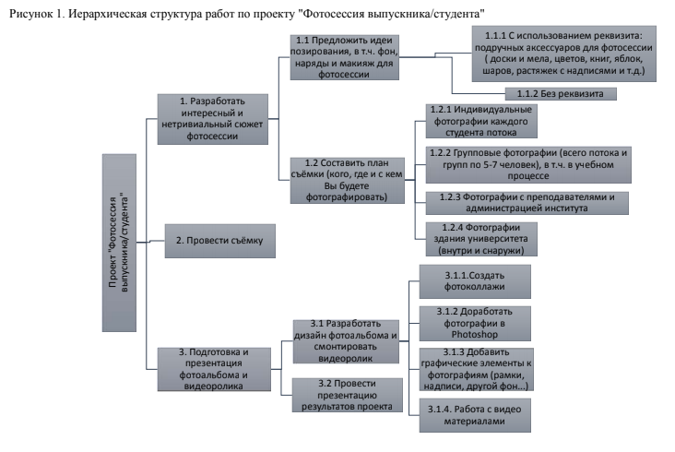  Каждая команда должна будет создать и представить конкурсному жюри электронную или бумажную версию выпускного фотоальбома и видеоролик как результаты этого проекта. При реализации проекта каждый участник команды должен выполнять определѐнную роль, например, менеджера проекта, фотографа, дизайнера и т.д.  Команды также смогут прибегнуть к помощи внешних фотографа с профессиональной камерой и дизайнера для оформления и графической обработки фотографий.  2. Планирование и исполнение индивидуального проекта  Этап 1. Выдвинуть элементарную по сложности проектную инициативу, выполнимую в течение недели одним человеком, например:  - взять интервью у менеджера одного из предприятий города и задокументировать его (можно взять интервью у преподавателя или у студента);  - разработать собственный вебсайт и разместить на нём свой блог, фотографии или видеоролики (например, фотопроект «Проблемы города: дороги и парковки» или «7 дней из жизни студента»);  - создать видеоролик, обучающий своему хобби;  - организовать издание студенческой газеты;  - создать аудио podcast «Студенческого радио»;  - организовать студенческую конференцию;  - разработать идею и концепцию инновационного продукта и задокументировать  их в виде статьи;  - организовать акцию помощи бездомным животным, детскому дому или неимущим пенсионерам;  - провести субботник придомовой территории;  - организовать студенческий конкурс десертов собственного приготовления;  - организовать помощь пенсионерам или детям-инвалидам в освоении ПК.  - предпринять поездку в удалённый супермаркет для закупки продуктов, который вы ранее не посещали;  - организовать вечеринку по случаю дня рождения;  - предпринимательский проект: продажа хлеба для диких птиц отдыхающим на набережной, желающим их покормить  - провести анализ структуры потребления продуктов питания пенсионеров или студентов города (составить отчёт по результатам наблюдений в супермаркете)  - провести экспертный опрос студентов о качестве питания в университетской столовой или в кафе города и т.п.  Деятельность не должна быть рутинной, т.е. регулярно повторяющейся, как уборка квартиры (это не проект).  Этап 2. Инициация и планирование проекта  По выбранному проекту предоставить (в презентации Power Point) следующую информацию:  2.1. Общая информация о проекте (аннотация):  - Наименование проекта  - Менеджер проекта  - Даты начала и окончания, длительность проекта  - Причины инициации проекта (обоснование)  - Цели  - Продукты/результаты проекта и требования к ним  - Оценка бюджета проекта  - Список заинтересованных сторон  2.2. Состав работ проекта  Представить иерархическое разбиение всей работы, которую необходимо выполнить для достижения целей проекта  2.3. Расписание проекта

б) Порядок проведения промежуточной аттестации, показатели и критерии оценивания:
Промежуточная аттестация по дисциплине «Проектная деятельность» включает практические задания, выявляющие степень сформированности умений и владений, проводится в форме зачета.
Зачет по данной дисциплине проводится в форме теста и выполнения одного практического задания.
Показатели и критерии оценивания зачета:
– на оценку «зачтено» – обучающийся демонстрирует от высокого до порогового уровня сформированности компетенций:
- всестороннее, систематическое и глубокое знание учебного материала, свободно выполняет практические задания, свободно оперирует знаниями, умениями, применяет их в ситуациях повышенной сложности.
- основные знания, умения освоены, но допускаются незначительные ошибки, неточности, затруднения при аналитических операциях, переносе знаний и умений на новые, нестандартные ситуации.
- в ходе контрольных мероприятий допускаются ошибки, проявляется отсутствие отдельных знаний, умений, навыков, обучающийся испытывает значительные затруднения при оперировании знаниями и умениями при их переносе на новые ситуации.
– на оценку «незачтено» – обучающийся демонстрирует знания не более 20% теоретического материала, допускает существенные ошибки, не может показать интеллектуальные навыки решения простых задач; обучающийся не может показать знания на уровне воспроизведения и объяснения информации, не может показать интеллектуальные навыки решения простых задач.

8 Учебно-методическое и информационное обеспечение дисциплины (модуля)
а) Основная литература:
- Великанова, С. С. Основы проектной деятельности: учебное пособие / С. С. Великанова ; МГТУ. - Магнитогорск: МГТУ, 2017. - 1 электрон. опт. диск (CD-ROM). - URL: https://magtu.informsystema.ru/uploader/fileUpload?name=9.pdf&show=dcatalogues/1/1132874/9.pdf&view=true (дата обращения: 04.10.2019). - Макрообъект. - Текст : электронный.
б) Дополнительная литература:
- Якобсон, З. В. Бизнес-планирование: учебное пособие / З. В. Якобсон, Ю. В. Литовская, О. Г. Трубицына; МГТУ. - Магнитогорск: МГТУ, 2015. - 160 с. : ил., табл. - URL: https://magtu.informsystema.ru/uploader/fileUpload?name=1210.pdf&show=dcatalogues/1/1121328/1210.pdf&view=true (дата обращения: 04.10.2019). - Макрообъект. - Текст: электронный.
- Чусавитина, Г. Н. Практикум по проектному менеджменту: учебное пособие / Г. Н. Чусавитина, В. Н. Макашова ; МГТУ. - Магнитогорск: МГТУ, 2017. - 1 электрон. опт. диск (CD-ROM). - URL: https://magtu.informsystema.ru/uploader/fileUpload?name=3378.pdf&show=dcatalogues/1/1139233/3378.pdf&view=true (дата обращения: 04.10.2019). - Макрообъект. - Текст : электронный. - ISBN 978-5-9967-1085-0.
в) Методические указания:
- Литовская Ю.В. Теория и практика бизнес-планирования [Электронный ресурс] : учебное пособие / Ю. В. Литовская, О. Г. Трубицына ; МГТУ. - Магнитогорск : МГТУ, 2017. - 1 электрон. опт. диск (CD-ROM). - Режим доступа: https://magtu.informsystema.ru/uploader/fileUpload?name=3249.pdf&show=dcatalogues/1/1137071/3249.pdf&view=true. - Макрообъект.

г) Программное обеспечение и Интернет-ресурсы:
Программное обеспечение

Наименование ПО | № договора | Срок действия лицензии
MS Office 2007 Professional | № 135 от 17.09.2007 | бессрочно
FAR Manager | свободно распространяемое ПО | бессрочно
MS Windows 7 Professional(для классов) | Д-1227-18 от 08.10.2018 | 11.10.2021
7 Zip | свободно распространяемое | бессрочно

Интернет ресурсы
- Национальная информационно-аналитическая система – Российский индекс научного цитирования (РИНЦ). - URL: https://elibrary.ru/projest_risc.asp.
- Поисковая система Академия Google (Google Scholar). - URL: https://scholar.google.ru/.
- Информационная система – Единое окно доступа к информационным ресурсам. - URL: http://window.edu.ru/.

9 Материально-техническое обеспечение дисциплины (модуля)
Материально-техническое обеспечение дисциплины включает:
Тип и название аудитории | Оснащение аудитории
Учебные аудитории для проведения практических занятий, групповых и индивидуальных консультаций, текущего контроля и промежуточной аттестации | Мультимедийные средства хранения, передачи и представления информации.  Комплекс тестовых заданий для проведения промежуточных и рубежных контролей.
Помещения для самостоятельной работы: обучающихся | Персональные компьютеры с пакетом MS Office, выходом в Интернет и с доступом в электронную информационно-образовательную среду университета
Помещения для хранения и профилактического обслуживания учебного оборудования | Шкафы для хранения учебно-методической документации, учебного оборудования и учебно-наглядных пособий.

